TP 1 Batterie Eurofit

1/ Lire la description des différents tests

2/ Par 3, se répartir et créer un des ateliers à partir du matériel existant. Vous serez en charge de faire passer les ateliers au reste de la classe

3/ Réalisation des tests. Notez vos résultats dans le tableau (mesures 1 et 2)

4/ Comparerez vos résultats à ceux de Tomkinson et al. 2018, issus de toutes les études publiées sur ce test sur plus de 30 pays européens entre 1981 et 2015 (ajouter les percentiles dans le tableau)

|  |  |  |  |
| --- | --- | --- | --- |
| Epreuve | Mesure 1 | Mesure 2 | Percentile |
| Saut en longueur |  |  |  |
| Course navette |  |  |  |
| Frappe de plaques |  |  |  |
| Flexion du tronc |  |  |  |
| Redressements |  |  |  |
| Flamingo |  |  |  |

5/ Ajoutez vos résultats sur le graphique.

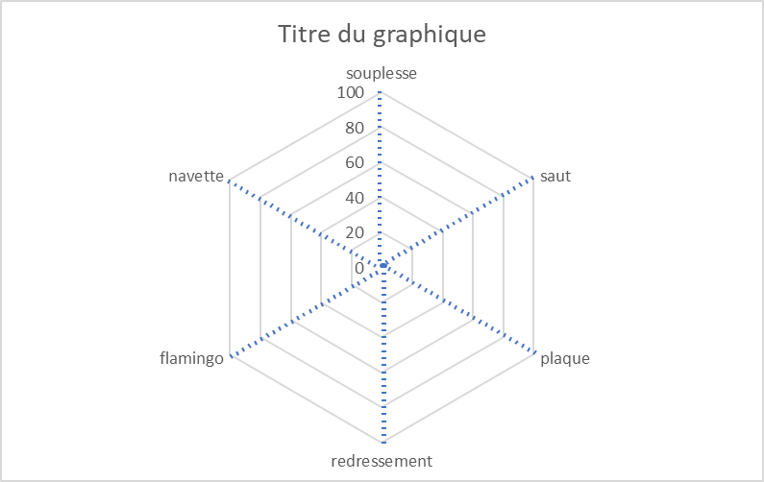

6/ Discutez de vos résultats (vos scores sont-ils homogènes ?) :

7/ Lire le texte suivant sur autisme et tests moteurs.

Quelles sont les spécificités des enfants autistes dans cet article au niveau moteur ?

8/ Pour chacun des tests réalisés, donnez une population d’enfants en APAS avec qui vous pourriez faire ce test (et avec quelle adaptation) et donnez une population d’enfants avec laquelle ce test vous semble compliqué à mettre en place :

|  |  |  |  |
| --- | --- | --- | --- |
| Epreuve | Population qui ne peut pas réaliser ce test | Population qui peut réaliser le test | Adaptation requise ? |
| Saut en longueur |  |  |  |
| Course navette |  |  |  |
| Frappe de plaques |  |  |  |
| Flexion du tronc |  |  |  |
| Redressements |  |  |  |
| Flamingo |  |  |  |